
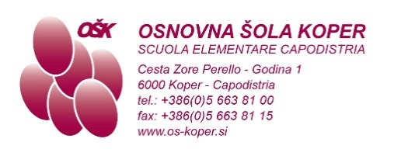
MENÙ
DAL 16 AL 20 SETTEMBRE 2024

 | MERENDA | PRANZO
LUN | pane integrale (1)  crema spalmabile al cioccolato (6,7)  latte  pera | vellutata di zucca  ragù di pollo (1)  mix di cereali  insalata di cavolo cappuccio  acqua
MAR | panino integrale (1)  formaggio (3,7)  peperoni  limonata fatta in casa | minestrone di mais (bobici) con carne essiccata (1)  crostata di mele (1,3,7),  succo con meno zucchero
MER | pane semintegrale biologico (1)  paté di carne e verdure (3,7)  mela  tisana alle erbe | bistecca di carne macinata  riso con verdure  insalata verde  acqua
GIO | panino ai semi (1,11)  kefir biologico alle ciliegie (7)  prugne | arrosto di maiale in umido (1)  patate in tecia,  barbabietole rosse  acqua
VEN | sformato di riso dolce (7)  sciroppo alla frutta  mela | pasta integrale in salsa al formaggio (1,3,7)  insalata di cavolo cappuccio e fagioli  acqua
LEGENDA
1-glutine, 2-crostacei, 3-uova, 4-pesce, 5-arachidi, 6-soia, 7-latte,
8-frutta a guscio, 9-sedano, 10-senape, 11-sesamo,
12-anidride solforosa, 13-lupino, 14-molluschi
Nel caso in cui non sia possibile fornire cibo adeguato, ci riserviamo il diritto di modificare il menù.
Gli alimenti possono contenere sostanze allergeni che possono provocare allergie o intolleranze.
Per gli alunni che seguono una dieta verranno forniti alimenti adeguati.

Responsabile cucina: Marko Petrović
Responsabile alimentazione: Metka Benedik

